Затверджую:
Директор загальноосвітньої
школи ІІ-ІІІ ступенів № 10 Кіровоградської міської ради
Кіровоградської області
________ І.О.Кондратенко

Тиждень методичної роботи
(14.12. 2015-18.12. 2015)
№  з/п | Заходи | Дата проведення | Відповідальний
1 | 1. Визначення мети та завдань методичного тижня.  2. Обговорення первинного матеріалу членами Школи педмайстерності  3. Про проведення міської Інтернет-конференції  4. Відкритий урок з фізики | 14.12.2015 | Заступник директора з НВР С.С.Лимар  Липченко О.С.
2 | 1.Консультації «Методичний сервіс»  2. Моделювання «Інноваційний урок».  3.Відкритий урок з біології у 9-Б класі  4.Конкурс-огляд «Кращий поурочний план» | 14.12.2015 | Заступник директора з НВР С.С.Лимар,  Єфіменко Л.М.
3 | 1.Відкритий урок. Бінарний урок з математики та інформатики у 6-Б класі  Педагогічна вітрина «Майстерність без меж»  (виставка особистих «портфоліо», буклетів, посібників, презентацій вчителів, що атестуються з метою обміну досвідом, педагогічного спілкування та взаємозв’язку між членами колективу, яка триває до кінця тижня.) | 17.12.2015 | Л.С..Молдавська  ДВ.ВЧернявська  А.В.Шарова
4 | Презентація опису власного педагогічного досвіду  з реалізації проблеми  «Розширення інноваційної компетентності педагогів для розвитку здібностей та інтересу учнів до навчання» | 17.12.2015 | АВ..Шарова  А.В.Куц
5 | 1.Відкритий позакласний захід з української мови  2.Відкритий позакласний захід з музики | 16.12.2015  VI урок  17.12.15(15год.) | А.В.Шарова  Т.В.Вощенко
6 | 1.Виставка «Творчий калейдоскоп» ( « Увага, цікавий досвід,)  2. Випуск методичного вісника «Ідеї. Пошуки. Знахідки.»  3.Підведення підсумків роботи методичного тижня | 18.12.2015 | А.В.Шарова

Заступник директора з НВР С.С.Лимар

Керівник школи ППД А.В. Шарова

Тиждень методичної роботи (14.12.15.-18.12.15.) — це своєрідний звіт досвідчених учителів, учителів-методистів, старших учителів про свою роботу. В програму методичного тижня нашої школи входить: проведення відкритих уроків, позакласних виховних заходів майстрами педагогічної праці, психолого-педагогічного семінару, випуску методичного вісника «Ідеї. Пошуки. Знахідки», підготовка методичних розробок, виставки наочних посібників, дидактичного матеріалу, учнівських зошитів, творчих робіт учнів. Завершує методичний тиждень захист досвіду роботи вчителя школи з підвищення ефективності уроку.
Завдання методичного тижня:
- створення умов для найбільш повного розкриття здібностей, талантів кожного;
- заохочення навичок дослідницької роботи;
- розвиток ініціативи та творчого пошуку;
- використання перспективного педагогічного досвіду.

Мета методичного тижня:
— застосування й поглиблення теоретичних знань, здобутих під час навчання у ВНЗ з курсів педагогіки, психології, основ педмайстерності, методики.
Проведені уроки довели, що особливу увагу вчителі приділяють розвитку пізнавальної активності учнів, створенню умов для реалізації творчих, інтелектуальних здібностей особистості, диференційованому підходу в навчанні, умінню орієнтуватися в інформаційному просторі.
У рамках Тижня педагогічної діяльності проведено виставку педагогічних напрацювань: методичних розробок занять, проведення масових виховних заходів, дидактичних та ілюстративних матеріалів, які використовуються на заняттях, портфоліо вчителя. Всіма вчителями, що атестуються, подано на виставку матеріали: розробки конспектів занять, тематичні папки із дидактичними, ілюстративними, демонстраційними, роздатковими матеріалами для занять.
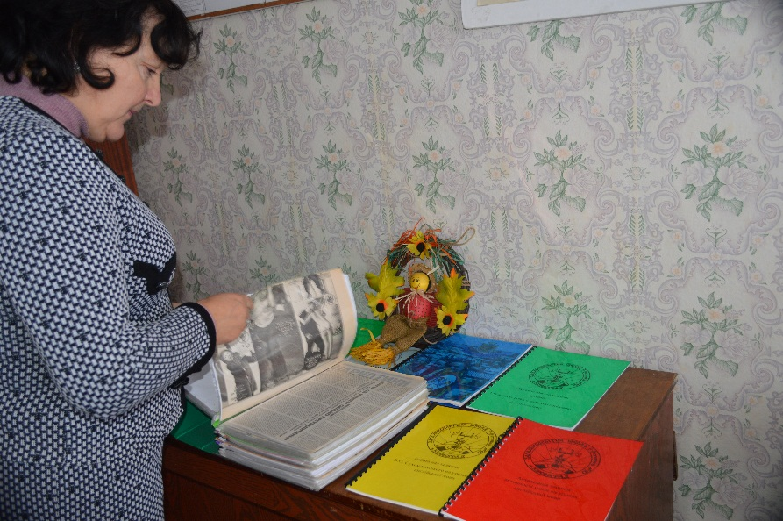

Кожен учитель – це людина, обдарована у якійсь галузі життєдіяльності. Спираючись на свою майстерність, учитель розвиває творчі здібності своїх учнів.
Під час Тижня педагогічної майстерності педагогічні працівники презентували власний досвід роботи з використанням інноваційних технологій, які використовують у навчально-виховному процесі, а також проводили майстер-класи з теми досвіду. У ході роботи здійснювався і моніторинг володіння інформаційно-комунікаційними технологіями. Без такої діяльності не завжди можна об’єктивно оцінити діяльність кожного педагога, розкрити його педагогічну лабораторію.
За підсумками проведеного методичного заходу прийнято рішення націлити дії всіх учасників навчально-виховного процесу на підвищення рівня педагогічної культури колективу з урахуванням креативних здібностей колег та їхніх вихованців, зроблено висновки про достатній рівень проведених методичних заходів.
Слід відзначити роботу директора школи Кондратенко І.О., заступників директора з НВР Лимар С.С. та Чухас С.В., педагога-організатора Панченко Л.В., практичного психолога Демешкевича В.А., вчителя музики Вощенко Т.В. та колектив учителів школи, які на високому рівні провели виставку «Творчий калейдоскоп» ( «Увага! Цікавий досвід). У презентації особистих надбань взяли участь всі шкільні методоб’єднання, які результативно працювали над виконанням шкільної проблеми .
